الوضعية الانطلاقية

يملك ثلاث إخوة واحة نخيل على شكل متوازي الأضلاع مقسمة إلى ثلاثة قطع(أنظر الشكل)
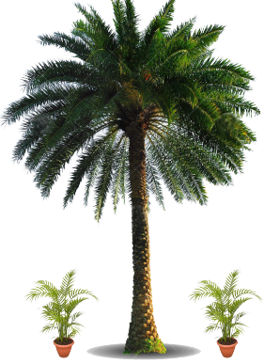
1
2
3

الجزء 1:
تختلف أعمار أشجار النخيل من قطعة إلى أخرى مما يؤدي إلى اختلاف ارتفاعاتها، حيث يزداد ارتفاع النخلة 1.5m كل سنة.
عمر النخلة في القطعة1( 3 سنوات) و في القطعة2(4سنوات) أما القطعة3(6سنوات)
- لخص كل المعلومات المذكورة في جدول التناسبية
يوجد 200 نخلة في القطعة 2 ، و 60 نخلة في كل قطعة من القطعتين 1 و 3
- أوجد النسبة المئوية لأشجار القطعة3 بالنسبة لكل الواحة
1
2
5cm
6cm
4cm
3cm

الجزء2:
رسم مخطط للقطعتين 1 و 2 بالأبعاد التالية:
المخطط مرسوم بمقياس تصغير $\frac{1}{5000}$
- أوجد المساحة الحقيقية للواحة بالمتر المربع ثم بالهكتار

